# **Código: 78912304**

# **Implementación del PESI**

1. **SOFTWARE A DESARROLLAR**

Según como se definió en el punto 9.2 los sistemas de información prioritarios a implementarse son:

* Sistema de Gestión Estratégica
* Sistema de Gestión de TI.

NOMBRE DEL PROYECTO: “**SISTEMA DE GESTIÓN TECNOLÓGICA Y ESTRATÉGICA**”

1. **FASES DE IMPLEMENTACIÓN**

En términos generales las fases para implementación del sistema de gestión tecnológica y estratégica se pueden definir en cuatro: Fase inicial (Desencadenante), Desarrollo de medios de acceso a la información (sitio WEB), Operatividad de medios de información, Integración a otras redes y/o sistemas.

1. **FASE INICIAL**
   1. **DISEÑO GENERAL DEL SISTEMA.**

* Levantamiento de información.
* Diagrama de clases.
* Propuestas de estándares.
  1. **CONSULTAS INTERNAS.**

Es necesario llevar a cabo consultas en las áreas que serán usuarios del sistema con el objetivo de reunir las expectativas y llegar a un consenso sobre la oferta y demanda que el sistema necesita cubrir, así como fortalecer el diseño del sistema de información.

* 1. **CONSULTAS EXTERNAS**

Así mismo, se deberían realizar consultas con misiones técnicas a instituciones fuera de la empresa donde existen redes y/o sistemas de información exitosos tales como SharePoint. Los resultados de las consultas regionales y las consultas adicionales fortalecerán el diseño final del sistema de información de mercados.

* 1. **DEFINICIONES OPERATIVAS.**

**Arquitectura de dos capas**

Esta arquitectura consiste en dos casos típicos: Cuando la base de datos se encuentra en el servidor conectado a una red, mientras que la aplicación, se encuentra en el proceso cliente y es quien se encarga de la ejecución de la lógica de la aplicación. La lógica de la aplicación se codifica en el servidor como procedimientos almacenados.

**Arquitectura de tres capas**

En una aplicación de tres capas cada capa trabaja en procesos separados, es decir, la capa de la lógica de aplicación se convierte en una capa intermedia bien definida y lógica de software.

**Project chárter**

Resumen del proyecto, herramienta del PMBOK. Declaración de los propósitos, objetivos, y los participantes en un proyecto. Proporciona una delimitación preliminar de las funciones y responsabilidades, se exponen los objetivos del proyecto, identifica los principales grupos de interés, y define la autoridad del director del proyecto. Sirve como una referencia de autoridad para el futuro del proyecto. Los términos de referencia es generalmente parte de la carta del proyecto.

* 1. **DEFINICIÓN DE NORMAS.**

Es crítico que se lleve a cabo una consultoría que establezca el marco normativo y legal del sistema de información.

* 1. **CONCERTACIÓN**

Debido a que el sistema de información se basa en una política de descentralización, las tareas del sistema de información debe siempre buscar la concertación de las partes a través de diferentes mecanismos de participación, consulta y difusión.

1. **FASE DE DESARROLLO DE MEDIOS DE ACCESO A LA INFORMACIÓN**
   1. **DESARROLLO DEL SITIO WEB**
      1. **DISEÑO GENERAL**

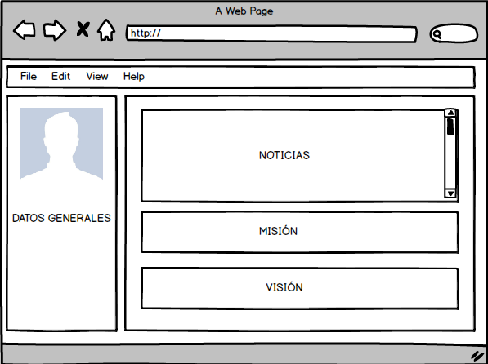**Esquema de Segmentación de Espacios**

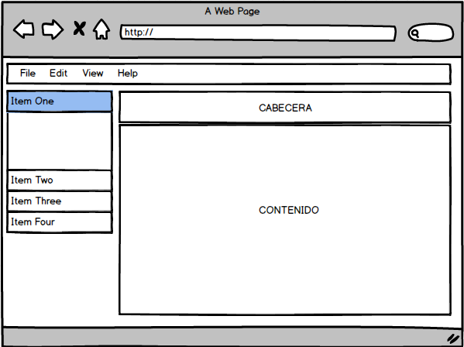

**Esquema de Boceto**

